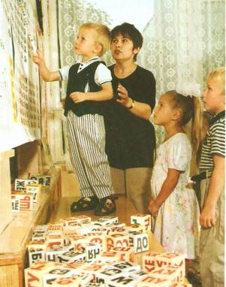
Как учить чтению по кубикам?
Большинство родителей слышало хоть раз о методике Николая Александровича Зайцева, самым популярным элементом которой стали знаменитые кубики. Как начинают учить чтению по кубикам Зайцева? Начинать нужно, как предлагает Николай Александрович Зайцев, не с самого чтения, а с письма: писать кубиками. Одновременно проговаривая то самое слово, которое пишем. Можно писать – печатать на компьютере. Дело в том, что писать для детей гораздо проще и понятнее, чем читать. К тому же в этом случае ребенок находится в активном действии, а не в напряжении, как при чтении. На начальном этапе все делает взрослый, ребенок выступает в таких играх в роли активного помощника. Писать можно любое слово, которое хочет ребенок. Сначала это будут имена – ребенка, мамы, папы, потом любые слова. Называйте словами и подписывайте (чтобы ребенок видел, как вы это делаете) его рисунки. В системе пособий Н.А.Зайцева, кроме кубиков, есть складовые картинки на различные темы (животные, растения, игрушки и т.д.), которые также помогают выходу в чтение и имеют различные варианты применения. Не пожалейте фотопленки, сфотографируйте любимые игрушки ребенка и узнаваемые домашние предметы. Напечатайте крупные фотографии, приклейте внизу подпись ( это должно быть одно слово) и вставьте в фотоальбом или папку с файлами. Сначала с вами, а потом и один ребенок будет рассматривать их и «читать» слова. Так у вашего ребенка будет складываться определенный «багаж» письменной речи. Конечно, просто научиться читать ребенок может и по кубикам, и без них. Хотя с кубиками интереснее, веселее, полезнее для общего развития. Эффект наглядного появления слова (его постепенного написания, а затем и чтения), конечно же, лучше всего виден в играх с кубиками. И лучше, чем с кубиками , не объяснишь принцип ударения в слове и приемы переноса слова. Можно быстро написать много отдельных слов на какую-либо тему (цветы, профессии и т.п.), можно писать словосочетания, предложения под вашу диктовку. Данный метод поможет вашему ребенку быстрее овладеть письмом и чтением.
Еще раз о пользе старых добрых традиций.
Чтение вслух – не только одна из лучших семейных традиций. Оно еще и существенно активизирует мозговую деятельность ребенка. Слушание пробуждает фантазию, в процессе его происходит знакомство с новыми словами (их значение взрослый должен объяснить). Ребенок, слушая, по ходу сюжета выстраивает в воображении собственные картины – это превосходная тренировка ума. Словом, чтение делает детей умнее! Поэтому ежедневно читайте детям, и вскоре вы с удивлением заметите, какими семимильными шагами идет их речевое развитие. Есть и еще один существенный (психологический и воспитательный) ньюанс: чтение устанавливает тесную связь между родителями и ребенком.

